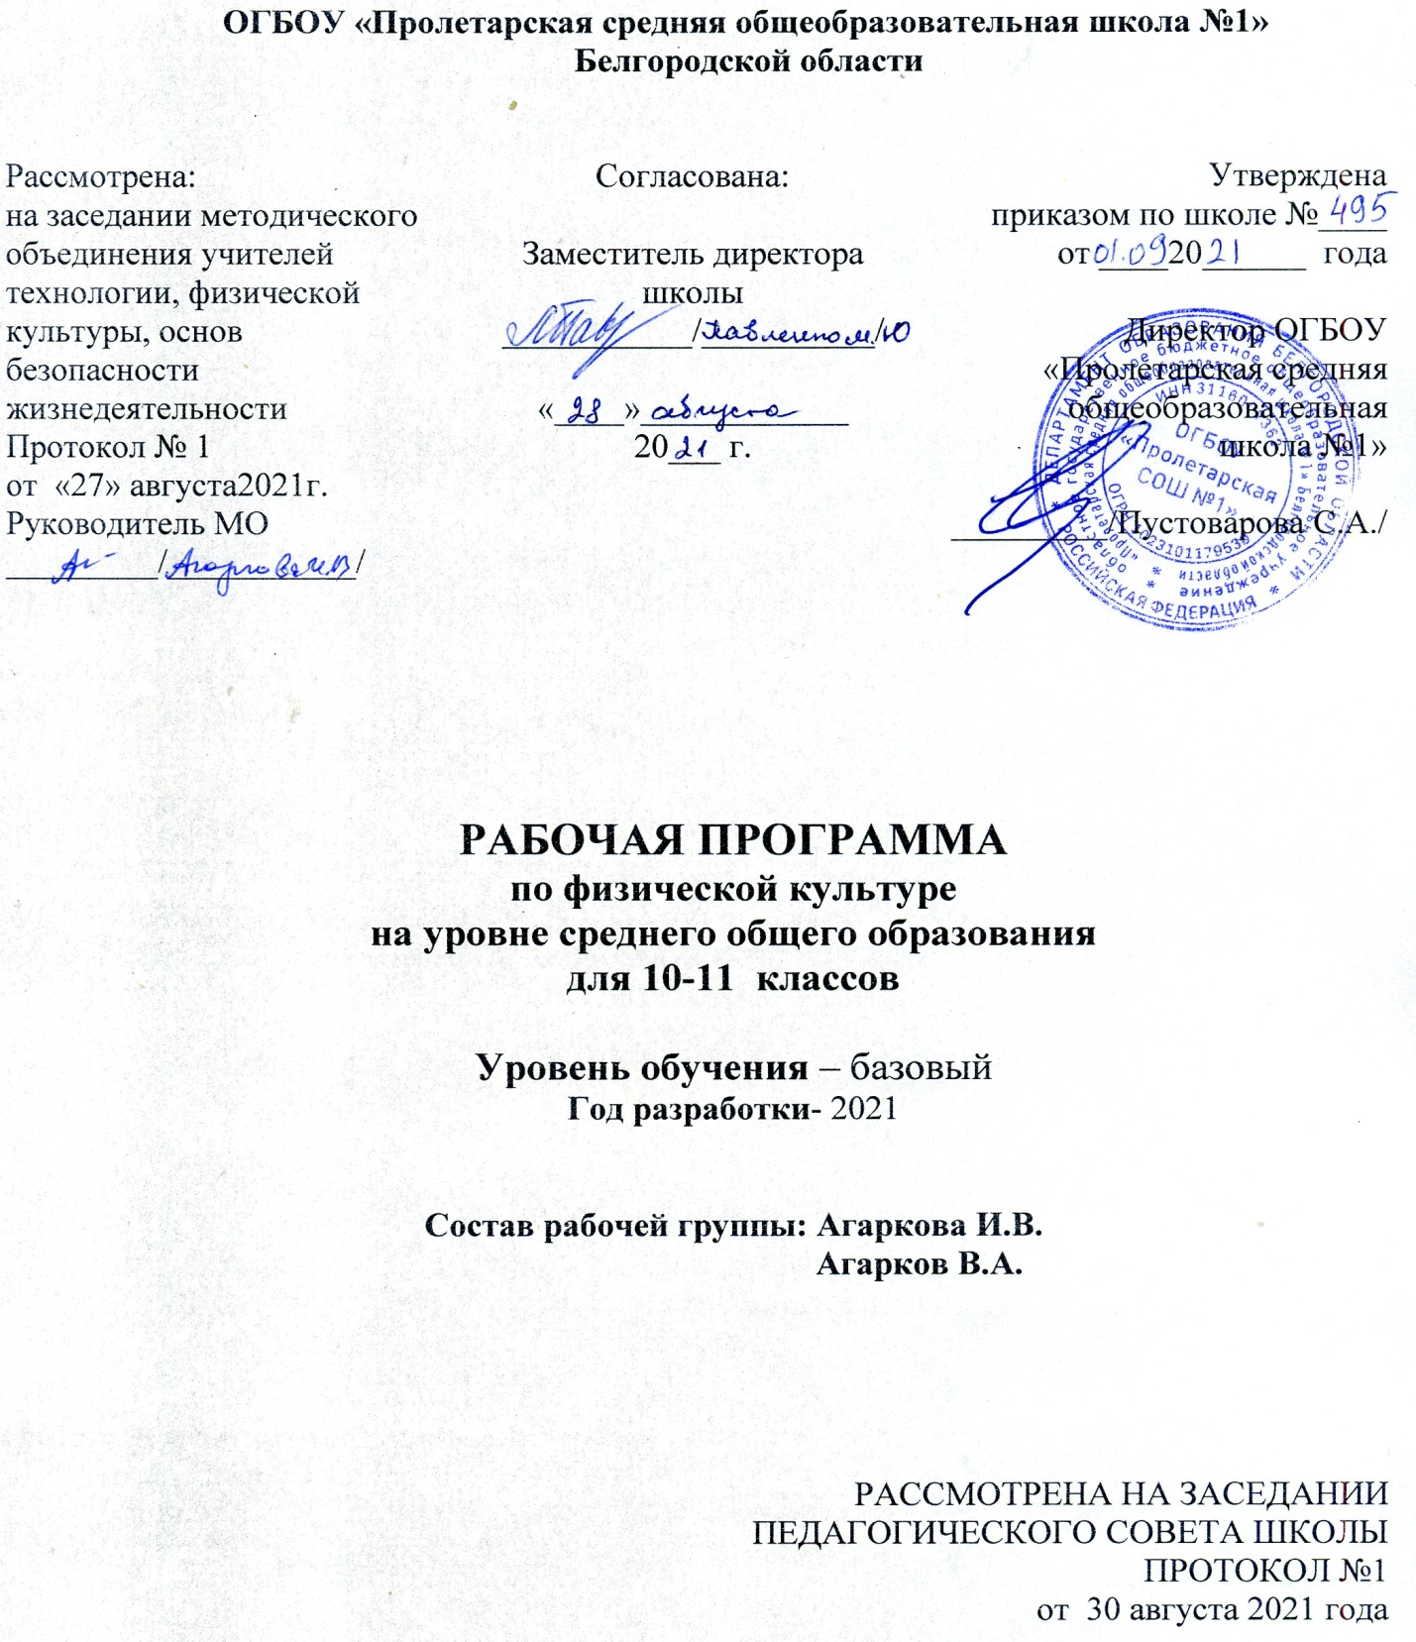

Планируемые результаты освоения учебного предмета
Личностные, метапредметные и
предметные результаты освоения курса

В соответствии с требованиями к результатам освоения основной образовательной программы среднего (полного) общего образования Федерального государственного образовательного стандарта данная рабочая программа для 10 и 11 классов направлена на достижение старшеклассниками личностных, метапредметных и предметных результатов по физической культуре.

Личностные результаты

  - воспитание российской гражданской идентичности: патриотизма, уважения к своему народу, чувства ответственности перед Родиной, гордости за свой край, свою Родину, прошлое и настоящее многонационального народа России, уважения государственных символов (герба, флага, гимна);

  - формирование гражданской позиции активного и ответственного члена российского общества, осознающего свои конституционные права и обязанности, уважающего закон и правопорядок, обладающего чувством собственного достоинства, осознанно принимающего традиционные национальные и общечеловеческие гуманистические и демократические ценности;

  - готовность к служению Отечеству, его защите;

  - сформированность мировоззрения, соответствующего современному уровню развития науки и общественной практики, основанного на диалоге культур, а также различных форм общественного сознания, осознание своего места в поликультурном мире;

  - сформированность основ саморазвития и самовоспитания в соответствии с общечеловеческими ценностями и идеалами гражданского общества; готовность и способность к самостоятельной, творческой и ответственной деятельности;

  - толерантное сознание и поведение в поликультурном мире, готовность и способность вести диалог с другими людьми, достигать в нём взаимопонимания, находить общие цели и сотрудничать для их достижения;

  - навыки сотрудничества со сверстниками, детьми младшего возраста, взрослыми в образовательной, общественно полезной, учебно-исследовательской, проектной и других видов деятельности;
  - нравственное сознание и поведение на основе усвоения общечеловеческих ценностей;

  - готовность и способность к образованию, в том числе самообразованию, на протяжении всей жизни; сознательное отношение к непрерывному образованию как условию успешной профессиональной и общественной деятельности;

  - эстетическое отношение к миру, включая эстетику быта, научного и технического творчества, спорта, общественных отношений;

  - принятие и реализация ценности здорового и безопасного образа жизни, потребности в физическом самосовершенствовании, занятиях спортивно-оздоровительной деятельностью, неприятие вредных привычек: курения, употребления алкоголя, наркотиков;

  - бережное, ответственное и компетентное отношение к физическому и психологическому здоровью, как собственному, так и других людей, формирование умения оказывать первую помощь;

  - осознанный выбор будущей профессии и возможности реализации собственных жизненных планов; отношение к профессиональной деятельности как к возможности участия в решении личных, общественных, государственных и общенациональных проблем;

  - сформированнность экологического мышления, понимания влияния социально-экономических процессов на состояние природной и социальной среды, опыта экологонаправленной деятельности;

  - ответственное отношение к созданию семьи на основе осознанного принятия ценностей семейной жизни.

Личностные результаты отражаются в готовности и способности учащихся к саморазвитию и личностному самоопределению. Они проявляются в способностях ставить цели и строить жизненные планы, осознавать российскую гражданскую идентичность в поликультурном социуме. К ним относятся сформированная мотивация к обучению и стремление к познавательной деятельности, система межличностных и социальных отношений, ценностно-смысловые установки, правосознание и экологическая культура.
Метапредметные результаты

  - умение самостоятельно определять цели деятельности и составлять планы деятельности; самостоятельно осуществлять, контролировать и корректировать деятельность; использовать все возможные ресурсы для достижения поставленных целей и реализации планов деятельности; выбирать успешные стратегии в различных ситуациях;

  - умение продуктивно общаться и взаимодействовать в процессе совместной деятельности, учитывать позиции других участников деятельности, эффективно разрешать конфликты;

  - владение навыками познавательной, учебно-исследовательской и проектной деятельности, навыками разрешения проблем;

  - способность и готовность к самостоятельному поиску методов решения практических задач, применению различных методов познания;

- готовность и способность к самостоятельной информационно-познавательной деятельности, включая умение ориентироваться в различных источниках информации, критически оценивать и интерпретировать информацию, получаемую из различных источников;

- умение использовать средства информационных и коммуникационных технологий (далее — ИКТ) в решении когнитивных, коммуникативных и организационных задач с соблюдением требований эргономики, техники безопасности, гигиены, ресурсосбережения, правовых и этических норм, норм информационной безопасности;

- умение определять назначение и функции различных социальных институтов;

- умение самостоятельно оценивать и принимать решения,
- определяющие стратегию поведения, с учётом гражданских и нравственных ценностей;
- владение языковыми средствами — умение ясно, логично и точно излагать свою точку зрения, использовать адекватные языковые средства;

- владение навыками познавательной рефлексии как осознания совершаемых действий и мыслительных процессов, их результатов и оснований, границ своего знания и незнания, новых познавательных задач и средств их достижения.

Метапредметные результаты включают в себя освоенные учащимися межпредметные понятия и универсальные учебные действия (познавательные, коммуникативные, регулятивные), способность использования этих действий в познавательной и со-циальной практике. К метапредметным результатам относятся такие способности и умения, как самостоятельность в планировании и осуществлении учебной, физкультурной и спортивной деятельности, организация сотрудничества со сверстниками и педагогами, способность к построению индивидуальной образовательной программы, владение навыками учебно-исследовательской и социальной деятельности.

Предметные результаты

- умение использовать разнообразные виды и формы физкультурной деятельности для организации здорового образа жизни, активного отдыха и досуга;

- овладение современными методиками укрепления и сохранения здоровья, поддержания работоспособности, профилактики заболеваний;

- овладение способами контроля индивидуальных показателей здоровья, умственной и физической работоспособности, физического развития и физических качеств;

- владение физическими упражнениями разной функциональной направленности использование их в режиме учебной и производственной деятельности с целью профилактики переутомления и сохранения высокой работоспособности;

- овладение техническими приёмами и двигательными действиями базовых видов спорта с помощью их активного применения в игровой и соревновательной деятельности.

Изучение предмета должно создать предпосылки для освоения учащимися различных физических упражнений с целью использования их в режиме учебной и производственной деятельности, для профилактики переутомления и сохранения работоспособности. Наконец, одно из самых серьёзных требований — научение владению технико-тактическими приёмами (умениями) базовых видов спорта и их применение в игровой и соревновательной деятельности.

На основании полученных знаний учащиеся должны уметь объяснять:

- роль и значение физической культуры в развитии общества и человека, цели и принципы современного олимпийского движения, его роль и значение в современном мире, влияние на развитие массовой физической культуры и спорта высших достижений;

- роль и значение занятий физической культурой в укреплении здоровья человека, профилактике вредных привычек, ведении здорового образа жизни.

Характеризовать:

- индивидуальные особенности физического и психического развития и их связь с регулярными занятиями физическими упражнениями;

- особенности функционирования основных органов и структур организма во время занятий физическими упражнениями, особенности планирования индивидуальных занятий физическими упражнениями различной направленности и контроль за их эффективностью;

- особенности организации и проведения индивидуальных занятий физическими упражнениями общей, профессионально-прикладной и оздоровительно-корригирующей направленности;

- особенности обучения и самообучения двигательным действиям, особенности развития физических способностей на занятиях физической культурой;

- особенности форм урочных и внеурочных занятий физическими упражнениями, основы их структуры, содержания и направленности;

- особенности содержания и направленности различных систем физических упражнений, их оздоровительную и развивающую эффективность.

Соблюдать правила:
- личной гигиены и закаливания организма;

- организации и проведения самостоятельных и самодеятельных форм занятий физическими упражнениями и спортом;

- культуры поведения и взаимодействия во время коллективных занятий и соревнований;
- профилактики травматизма и оказания первой помощи при травмах и ушибах;

- экипировки и использования спортивного инвентаря на занятиях физической культурой.

Осуществлять:

- самостоятельные и самодеятельные занятия физическими упражнениями с общей профессионально-прикладной и оздоровительно-корригирующей направленностью;

- контроль за индивидуальным физическим развитием и физической подготовленностью, физической работоспособностью, осанкой;

- приёмы по страховке и самостраховке во время занятий физическими упражнениями, приёмы оказания первой помощи при травмах и ушибах;
- приёмы массажа и самомассажа;
- занятия физической культурой и спортивные соревнования и учащимися младших классов;

- судейство соревнований по одному из видов спорта:

- Составлять индивидуальные комплексы физических упражнений различной направленности;

- планы-конспекты индивидуальных занятий и систем занятий.

Определять:

- уровни индивидуального физического развития и двигательной подготовленности;

- эффективность занятий физическими упражнениями, функциональное состояние организма и физическую работоспособность;

- дозировку физической нагрузки и направленность воздействий физических упражнений.
Демонстрировать:
Физические | Физические | Юноши | Девушки
способности | упражнения
Скоростные | Бег 30 м, с | 5,0 | 5,4
 | Бег 100 м, с | 14,3 | 17,5
Силовые | Подтягивание из виса | 10 | —
 | на высокой перекладине,
 | кол-во раз
 | Подтягивание в висе | — | 14
 | лёжа на низкой перекладине,
 | кол-во раз
 | Прыжок в длину с места,см | 215 | 170
Выносливость | Кроссовый бег на 3 км, | 13.50 | —
 | мин/с
 | Кроссовый бег на 2 км, | — | 10.00
 | мин/с

Освоить следующие двигательные умения, навыки и способности:
- в метаниях на дальность и на меткость: метать различные по массе и форме снаряды (гранату, утяжелённые малые мячи, резиновые палки и др.) с места и с полного разбега (12—15 м) с использованием четырёхшажного варианта бросковых шагов; метать различные по массе и форме снаряды в горизонтальную цель размером 2,5 2,5 м с 10—12 м (девушки) и с 15—25 м (юноши); метать теннисный мяч в вертикальную цель размером 1 1 м с 10 м (девушки) и с 15—20 м (юноши);

  - в гимнастических и акробатических упражнениях: выполнять комбинацию из пяти элементов на брусьях или перекладине (юноши), на бревне или равновысоких брусьях (девушки), опорный прыжок ноги врозь через коня в длину высотой 115—125 см (юноши), комбинацию из отдельных элементов со скакалкой, обручем или лентой (девушки); выполнять акробатическую комбинацию из пяти элементов, включающую длинный кувырок через препятствие на высоте до 90 см, стойку на руках, переворот боком и другие ранее освоенные элементы (юноши), комбинацию из пяти ранее освоенных элементов (девушки), лазать по двум канатам без помощи ног и по одному канату с помощью ног на скорость (юноши), выполнять комплекс вольных упражнений (девушки);

  - в единоборствах: проводить учебную схватку в одном из видов единоборств (юноши);

  - в спортивных играх: демонстрировать и применять в игре или в процессе выполнения специально созданного комплексного упражнения основные технико-тактические действия одной из спортивных игр.

Физическая подготовленность должна соответствовать уровню (не ниже среднего) показателей развития физических способностей (табл. 1) с учётом региональных условий и индивидуальных возможностей учащихся.

СОДЕРЖАНИЕ
учебного предмета

Знания о физической культуре
Социокультурные основы. Физическая культура общества и человека, понятие физической культуры личности. Ценностные ориентации индивидуальной физкультурной деятельности: всесторонность развития личности, укрепление здоровья, физическое совершенствование и формирование здорового образа жизни, физическая подготовленность к воспроизводству и воспитанию здорового поколения, к активной жизнедеятельности, труду и защите Отечества.
Современное олимпийское и физкультурно-массовое движения (на примере движения «Спорт для всех»), их социальная направленность и формы организации.

Спортивно-оздоровительные системы физических упражнений в отечественной и зарубежной культуре, их цели и задачи, основы содержания и формы организации.
Основы законодательства Российской Федерации в области физической культуры, спорта, туризма, охраны здоровья.
Психолого-педагогические основы. Способы индивидуальной организации, планирования, регулирования физических нагрузок и контроля за ними во время занятий физическими упражнениями профессионально ориентированной и оздоровительно-корригирующей направленности. Основные формы и виды физических упражнений.
Понятие телосложения и характеристика его основных типов, способы составления комплексов упражнений по современным системам физического воспитания. Способы регулирования массы тела, использование корригирующих упражнений для проведения самостоятельных занятий.

Представление о соревновательной и тренировочной деятельности. Понятие об основных видах тренировки: теоретической, физической, технической, тактической и психологической подготовке, их взаимосвязи.

Основные технико-тактические действия и приёмы в игровых видах спорта, совершенствование техники движений в избранном виде спорта.

Основы начальной военной физической подготовки, совершенствование основных прикладных двигательных действий (передвижение на лыжах, гимнастика, плавание, лёгкая атлетика)

- развитие основных физических качеств (сила, выносливость, быстрота, координация, гибкость, ловкость) в процессе проведения индивидуальных занятий.

Основы организации и проведения спортивно-массовых соревнований по видам спорта (спортивные игры, лёгкая атлетика, лыжные гонки, гимнастика, плавание). Особенности самостоятельной подготовки к участию в спортивно-массовых соревнованиях.

Представление о назначении и особенности прикладной физической подготовки в разных видах трудовой деятельности.
Медико-биологические основы.

Роль физической культуры и спорта в профилактике заболеваний и укреплении здоровья; поддержание репродуктивных функций человека, сохранение его творческой активности и долголетия.

Основы организации двигательного режима (в течение дня, недели и месяца), характеристика упражнений и подбор форм занятий в зависимости от особенностей индивидуальной учебной деятельности, самочувствия и показателей здоровья.
Основы техники безопасности и профилактики травматизма, профилактические мероприятия (гигиенические процедуры, закаливание) и восстановительные мероприятия (водные процедуры, массаж) при организации и проведении спортивно-массовых и индивидуальных занятий физической культурой и спортом.
Вредные привычки (курение, алкоголизм, наркомания), причины их возникновения и пагубное влияние на организм человека, его здоровье, в том числе здоровье детей. Основы профилактики вредных привычек средствами физической культуры и формирование индивидуального здорового стиля жизни. Закрепление навыков закаливания. Воздушные и солнечные ванны, обтирание, обливание, душ, купание в реке, хожение босиком, банные процедуры. Дозировка указана в программах 1—9 классов. Изменения следует проводить с учётом индивидуальных особенностей учащихся.
Закрепление приёмов саморегуляции. Повторение приёмов саморегуляции, освоенных в начальной и основной школ Закрепление приёмов самоконтроля. Повторение приёмов самоконтроля, освоенных ранее
Способы двигательной
(физкультурно-оздоровительной, спортивно-оздоровительной и прикладной)деятельности.
Физкультурно-оздоровительная деятельность
Организация и планирование самостоятельных занятий физическими упражнениями (самостоятельной оздоровительной тренировки, утренней гимнастики и др.). Закрепление навыков закаливания (воздушные и солнечные ванны, обтирание, обливание, душ, купание в реке, хождение босиком, банные процедуры), приобретённых в начальной и основной школе.
Выполнение комплексов, составленных из упражнений оздоровительных систем физического воспитания: атлетической гимнастики (юноши), ритмической гимнастики (девушки), упражнений с использованием роликовых коньков, оздоровительного бега, аэробики, дартса.
Контроль за индивидуальным здоровьем на основе методов измерения морфофункциональных показателей по определению массы и длины тела, соотношения роста и веса, кистевой и становой динамометрии, окружности грудной клетки, ЧСС в покое и после физической нагрузки, артериального давления, жизненной ёмкости лёгких, частоты дыхания, физической работоспособности; методов оценки физической подготовленности (выносливости, гибкости, силовых, скоростных и координационных способностей).
Ведение дневника контроля собственного физического состояния (признаки утомления разной степени при занятиях физическими упражнениями, показатели физического развития, физической подготовленности и работоспособности).

Спортивно-оздоровительная деятельность
Организация и планирование содержания индивидуальной спортивной подготовки в избранном виде спорта. Способы контроля и регулирования физической нагрузки во время индивидуальных тренировочных занятий.

Тестирование физической и технической подготовленности по базовым видам спорта школьной программы. Ведение дневника спортсмена.
Прикладная физкультурная деятельность

Умение разрабатывать и применять упражнения прикладной физической подготовки (это связано с будущей трудовой деятельностью и службой в армии (юноши)).

Владение различными способами выполнения прикладных упражнений из базовых видов спорта школьной программы.
Спортивные игры: игровые упражнения и эстафеты с набивными мячами с преодолением полос препятствий.

Гимнастика (юноши): лазание по горизонтальному, наклонному и вертикальному канату с помощью и без помощи ног; различные виды ходьбы и приседания с партнёром, сидящим на плечах; опорные прыжки через препятствия; передвижения в висах и упорах на руках; длинный кувырок через препятствия.
Лёгкая атлетика (юноши): метание утяжелённых мячей весом 150 г и гранаты весом до 700 г на расстояние и в цели; кросс по пересечённой местности; бег с препятствиями, эстафеты с метанием, бегом, прыжками, переноской груза или товарища.

Лыжная подготовка (юноши): преодоление подъёмов и препятствий (заграждений, канав, рвов, стенок, заборов и др.); эстафеты с преодолением полос препятствий.

Плавание (юноши): плавание в одежде; освобождение от одежды в воде; ныряние в длину; прыжок в воду способом «ногами вниз» (высота 3 м); спасение утопающего.

Единоборства (юноши): приёмы самостраховки; средства защиты и самообороны в виде захватов, бросков, упреждающих ударов руками и ногами, действий против ударов.
Физическое совершенствование

Спортивные игры: совершенствование техники передвижений, владения мячом, техники защитных действий, индивидуальных, групповых и командных тактических действий в нападении и защите (баскетбол, гандбол, волейбол, футбол).

Гимнастика с элементами акробатики: освоение и совершенствование висов и упоров, опорных прыжков, акробатических упражнений, комбинаций из ранее изученных элементов.

Лёгкая атлетика: совершенствование техники спринтерского, эстафетного, длительного бега, прыжка в высоту и длину с разбега, метаний в цель и на дальность.
Лыжная подготовка: совершенствование техники переходов с одновременных ходов на попеременные, техники спортивных ходов и тактики прохождения дистанции.

Элементы единоборств: совершенствование техники приёмов самостраховки, приёмов борьбы лёжа, борьбы стоя, проведение учебной схватки.

Плавание: совершенствование техники плавания (брасс, кроль на груди и спине).

Развитие скоростных, силовых способностей, выносливости, гибкости и координационных способностей на основе использования упражнений базовых видов.

Тематическое планирование
УМК:
Физическая культура. Рабочие программы. Предметная линия учебников М.Я. Виленского , В.И. Ляха. 10-11 классы: пособие для учителей общеобразовательных учреждений /В.И.Лях.-2-е изд.-М.: Просвещение, 2020.
и соответствует структуре учебников «Физическая культура. 10—11 классы», под общ. Ред. М. Я. Виленского (М.: Просвещение, 2015);
№ | Наименование разделов, тем | Количество часов
 |  | класс
 |  | 10 | 11
1. | Основы знаний | В процессе урока
2. | Спортивные игры
2.1 | Волейбол | 12 | 12
2.2 | Баскетбол | 15 | 15
3 | Гимнастика с элементами акробатики | 18 | 18
4 | Легкая атлетика | 21 | 21
5 | Лыжная подготовка | 18 | 18
6 | Плавание | 10 | 10
7 | Русская лапта | 8 | 8
 | Итого | 102 | 102

